издается с июня 2020 года  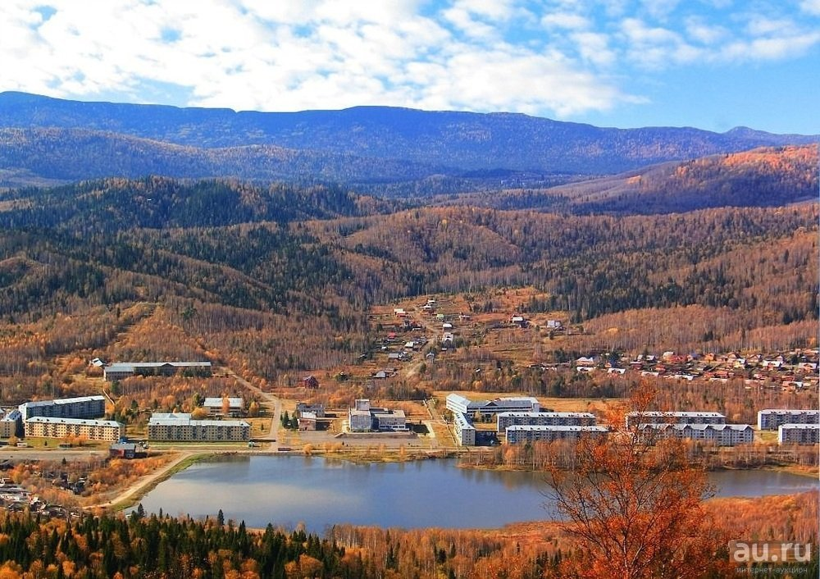  выходит 2 раза в месяц | Официальное издание органов местного самоуправления муниципального образования поселок Краснокаменск  КРАСНОКАМЕНСКИЙ  ВЕСТНИК  № 17 29.07.2024 года

Решением Председателя Краснокаменского поселкового Совета депутатов утверждено официальное издание муниципального образования поселок Краснокаменск «Краснокаменский вестник», для опубликования и обнародования нормативно-правовых документов затрагивающих права, свободы и обязанности человека и гражданина, разработанными и принятыми администрацией поселка и Краснокаменским поселковым Советом депутатов. Периодичность выпуска газеты «Краснокаменский вестник» 2 раза в месяц тиражом в 50 экземпляров.

Газета «Краснокаменский вестник»  Учредитель Краснокаменский поселковый Совет депутатов  Тираж 50 экз. | Отпечатано в администрации МО поселок Краснокаменск Курагинского района Красноярского края .п. Краснокаменск, ул. Центральная. дом 7 тел. 6-64-12  Подписано в печать 29.07.2024  Отпечатано 29.07.2024

.


АДМИНИСТРАЦИЯ ПОСЁЛКА КРАСНОКАМЕНСК КУРАГИНСКИЙ РАЙОН КРАСНОЯРСКИЙ КРАЙ
ПОСТАНОВЛЕНИЕ
24.07.2024 п. Краснокаменск №39-п
О создании комиссии по присвоению почетного звания «Почетный гражданин посёлка Краснокаменск»
В соответствии Положением о почетном гражданине посёлка Краснокаменск, утвержденным решением Краснокаменского поселкового Совета депутатов №37-110р от 13.11.2017 года «Об утверждении положения о почетном гражданине поселка Краснокаменск», руководствуясь Федеральным законом Российской Федерации от 06.10.2003г. № 131-ФЗ «Об общих принципах организации местного самоуправления в Российской Федерации», Федеральным законом Российской Федерации от 06.10.2003г. № 131-ФЗ «Об общих принципах организации местного самоуправления в Российской Федерации», Уставом муниципального образования поселок Краснокаменск Курагинского района Красноярского края ПОСТАНОВЛЯЮ:
- Создать комиссию по присвоению почетного звания «Почетный гражданин посёлка Краснокаменск» и утвердить её состав (приложения 1).
- Контроль за выполнением настоящего постановления оставляю за собой.
3. Постановление вступает в силу со дня, следующего за днем его опубликования в газете «Краснокаменский вестник».
И.п. главы посёлка
К.В. Тимошенко
Приложение №1
к Постановлению администрации
поселка Краснокаменск
от 24.07.2024г. №39-п
Состав
комиссии по присвоению почетного звания
«Почетный гражданин посёлка Краснокаменск»
Председатель комиссии- Глава посёлка Краснокаменск;
Члены комиссии:
-Григорьев Сергей Владимирович, депутат Краснокаменского поселкового Совета депутатов;
-Михалёв Евгений Викторович, депутат Краснокаменского поселкового Совета депутатов;
-Арангольд Александр Давыдович, депутат Краснокаменского поселкового Совета депутатов;
-Вечканова Наталья Викторовна, депутат Краснокаменского поселкового Совета депутатов;
-Коржова Ирина Викторовна, главный специалист по юридическому сопровождению деятельности администрации посёлка Краснокаменск;
-представитель общественности (по согласованию).

КРАСНОКАМЕНСКИЙ ПОСЕЛКОВЫЙ СОВЕТ ДЕПУТАТОВ КУРАГИНСКИЙ РАЙОН КРАСНОЯРСКИЙ КРАЙ
РЕШЕНИЕ
26.07.2024 п. Краснокаменск №64-179р
Об избрании Главы поселка Краснокаменск
Рассмотрев решение конкурсной комиссии от 23.07.2024 года, в соответствии со статьей 36 Федерального закона от 06.10.2003 № 131-ФЗ «Об общих принципах организации местного самоуправления в Российской Федерации», со статьей 11 Устава муниципального образования поселок Краснокаменск Краснокаменский поселковый Совет депутатов РЕШИЛ:
- Избрать Главой поселка Краснокаменск Курагинского района Красноярского края Дорожкину Каринэ Мартиновну.
2. Решение вступает в силу после подписания и подлежит официальному опубликованию в газете «Краснокаменский вестник».
Заместитель председателя Совета депутатов
Е.Ю. Быкова
АДМИНИСТРАЦИЯ ПОСЁЛКА КРАСНОКАМЕНСК КУРАГИНСКИЙ РАЙОН КРАСНОЯРСКИЙ КРАЙ
ПОСТАНОВЛЕНИЕ
29.07.2024 п. Краснокаменск №40-п
Об отмене постановления Администрации поселка Краснокаменск Курагинского района от 17.10.2017г. № 57-п «Об утверждении списка торговых объектов на территории МО посёлок Краснокаменск, в которых не допускается розничная продажа алкогольной продукции».

В целях приведения нормативно-правовых актов муниципального образования поселок Краснокаменск, руководствуясь Уставом муниципального образования поселка Краснокаменск, Курагинского района Красноярского края ПОСТАНОВЛЯЮ:

1. Отменить постановление Администрации поселка Краснокаменск Курагинского района от 17.10.2017г. № 57-п «Об утверждении списка торговых объектов на территории МО посёлок Краснокаменск, в которых не допускается розничная продажа алкогольной продукции»
2. Контроль за исполнением настоящего постановления оставляю за собой.

3. Постановление вступает в силу в день, следующий за днем его официального опубликования в газете «Краснокаменский вестник» и на официальном сайте Администрации поселка Краснокаменск в сети Интернет.

И.п. главы посёлка
К.В. Тимошенко

